**10165101259宫斌凯**

**静态测试报告：**

**1.测试使用代码介绍：**

测试使用的代码是OOAD作业项目，因为该项目没有连接数据库以及文件等，所以便于测试。这个项目是小组项目，项目的小组成员是10165101259宫斌凯、10165101282邹璇霖、10165101265徐晟恺，所以大家可能使用相同的项目和代码。

该项目的内容是蚂蚁爬杆游戏，题设：

有一根300 厘米的细木杆，在第30 厘米、80 厘米、110 厘米、160 厘米、250厘米这五个位置上各有一只蚂蚁。木杆很细，不能同时通过两只蚂蚁。开始时，蚂蚁的头朝左还是朝右是任意的，它们只会朝前走或调头，但不会后退。当任意两只蚂蚁碰头时，两只蚂蚁会同时调头朝相反方向走。假设蚂蚁们每秒钟可以走5 厘米的距离。并给出蚂蚁爬行过程的图形化表示。

项目的设计类图：

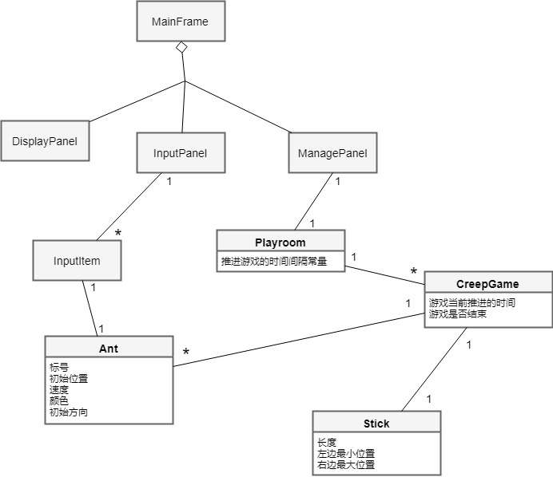

**2.利用eclipse p3c对代码进行代码风格检测：**

（1）通过Help >> Install New Software插件安装菜单，在安装插件的地址栏中输入：https://p3c.alibaba.com/plugin/eclipse/update

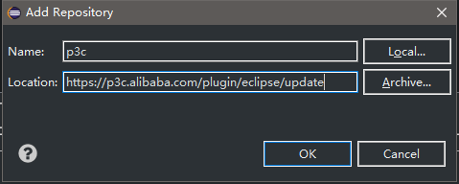

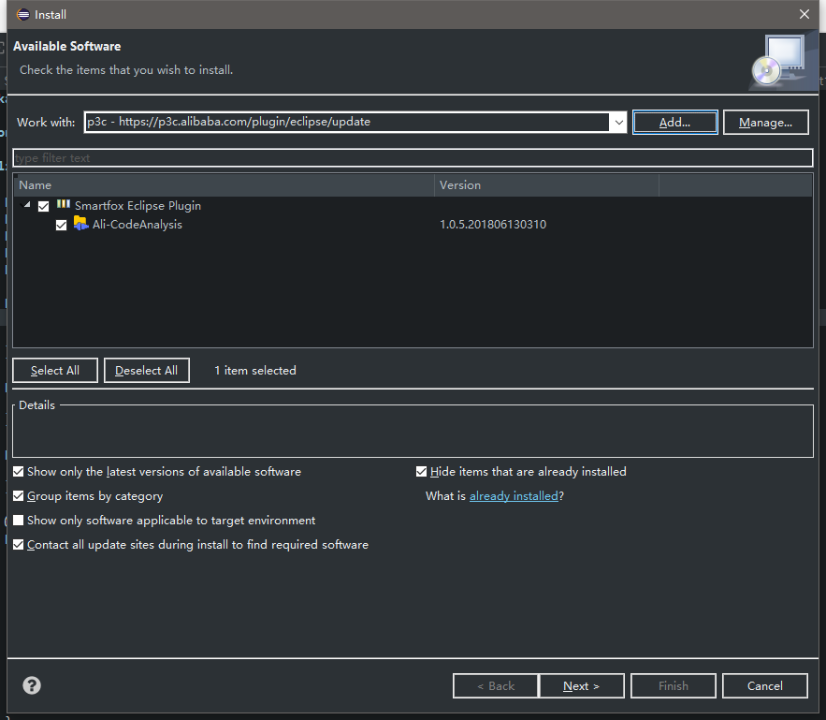

然后安装p3c阿里代码风格测试工具，安装完成后要重启。

（2）右键菜单会出现“阿里编码规约扫描”，点击就可以对代码进行代码风格检测

提示的问题

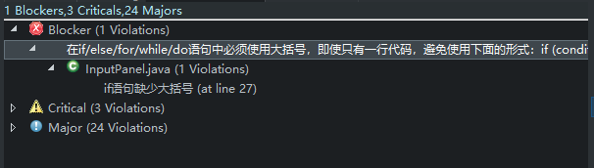

根据提示进行的修改：

①给if语句添加大括号：



②添加作者信息：（以其中DisplayPanel类为例）

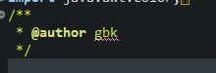

③修改魔法值，只使用定义过的常量：





④不使用“//”注释，将注释都改成“/** */”形式：

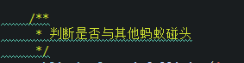

**3.使用Sonarlint进行bug静态测试：**

（1）和p3c一样，通过eclipse安装Sonarlint插件：

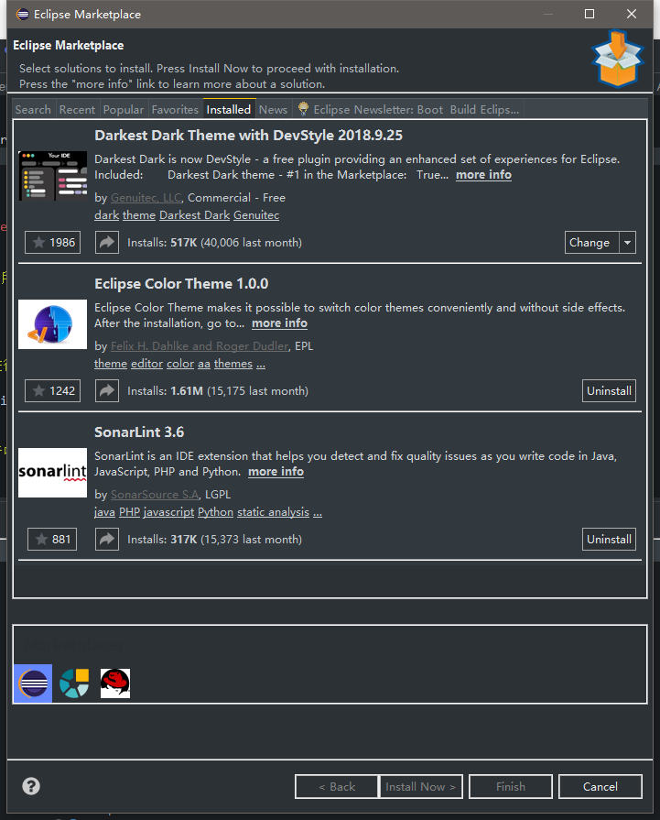

（2）利用Sonarlint对项目分析：

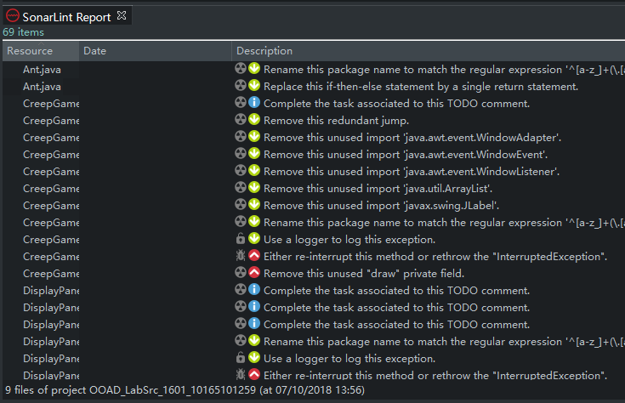

经过修改后的理想结果应该是全部修改，但由于项目结构不够合理，这也是我们自己的问题，有的问题修改十分困难，例如方法的调用等等：

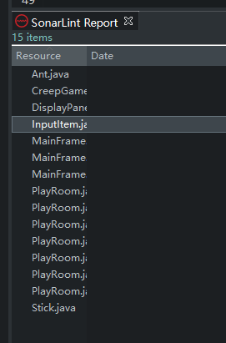

**总结出现的主要问题有：**

包命名不够规范

变量命名不够规范

需要删除没有用到的包

需要删除无用的continue跳过

If-else中的return不需要都写

TODO注释需要写完整

抛出异常出现问题

Static静态变量不要用this来引用

静态方法不要连续调用

声明数组的时候尽量不要用变量作为数组大小

处理异常时有的地方需要重新抛出

**4.感想**

通过对自己做的项目的代码静态测试，我发现我们写的代码风格很不好，可读性很差，但这只是其中一个方面。

在寻找可能出现的缺陷和bug时，我更加发现我们写代码时的不严谨和考虑不周全的现象实在太严重，对于抛出异常、静态变量和方法规范、数组声明等方面存在着很多因为随意而导致的错误，另外十分严重的一点是，我们项目方法之间的调用很混乱导致测试过后我能力有限、修改困难。

软件测试真的很重要，不仅让我学会寻找缺陷，在测试的过程中我也明白了在开发过程中就必须严谨地写代码，否则会出现一系列的问题。